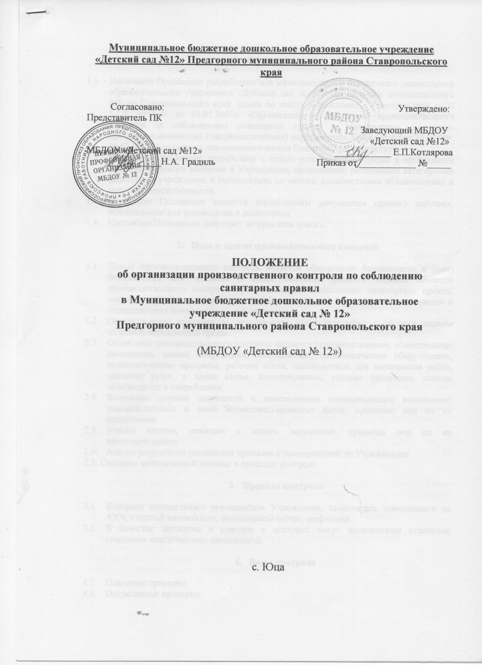

- Общие положения

  - Настоящее Положение разработано для муниципального бюджетного дошкольного образовательного учреждения «Детский сад № 12» Предгорного муниципального района Ставропольского края (далее по тексту Учреждение), в соответствии с СП 1.1.1. 1058-01 от 01.01.2001г. «Организация и проведение производственного контроля за соблюдением санитарных правил и выполнением санитарно-противоэпидемических (профилактических) мероприятий», со ст. 29 ФЗ от 30.09.99г. № 52-ФЗ «О санитарно-эпидемиологическом благополучии населения».
  - Настоящее Положение разработано с целью установления порядка в организации производственного контроля в Учреждении, проводимого различными категориями работников учреждения в соответствии со своими должностными обязанностями и мерой их ответственности.
  - Настоящее Положение является нормативным документом прямого действия, обязательным для руководства и исполнения.
  - Настоящее Положение действует до принятия нового.

- Цель и задачи производственного контроля

  - Целью производственного контроля является обеспечение безопасности и (или) безвредности для человека и среды обитания вредного влияния объектов производственного контроля путем должного выполнения санитарных правил, санитарно-противоэпидемических (профилактических) мероприятий, организации и осуществления контроля за их соблюдением.
  - Осуществление контроля за исполнением законодательства в области охраны здоровья, окружающей среды.
  - Объектами производственного контроля являются производственные, общественные помещения, здания, сооружения, оборудование, технологическое оборудование, технологические процессы, рабочие места, используемые для выполнения работ, оказания услуг, а также сырье, полуфабрикаты, готовая продукция, отходы производства и потребления.
  - Выявление случаев нарушений и неисполнения (ненадлежащего исполнения) законодательных и иных нормативно-правовых актов, принятые мер по их пресечению.
  - Анализ причин, лежащих в основе нарушений, принятие мер по их предупреждению.
  - Анализ результатов реализации приказов и распоряжений по Учреждению.
2.5. Оказание методической помощи в процессе контроля.

- Правила контроля

  - Контроль осуществляет руководитель Учреждения, заместитель заведующего по АХЧ, старший воспитатель, медицинская сестра, шеф-повар.
  - В качестве экспертов к участию в контроле могут привлекаться отдельные сторонние компетентные специалисты.

- Виды контроля

  - Плановые проверки.
  - Оперативные проверки.

- Основание контроля

  - Плановый контроль (в соответствии с планом производственного контроля, утвержденного на календарный год руководителем Учреждения).
  - Обращение юридических и физических лиц по поводу нарушений в области охраны здоровья.
  - Нарушение законодательства РФ, локальных актов Учреждения.

- Документация по результатам производственного контроля

  - Ведение системы учетной документации, обеспечивающей достоверную и объективную регистрацию результатов контроля.
  - Учетная документация ведется лицами, которые, в соответствии с программой производственного контроля, отвечают за его проведение по каждому конкретному объекту (показателю) производственного контроля.
  - Учет и регистрация результатов производственного контроля в ДОУ ведется: запись в журнале визуального контроля (в котором регистрируются результаты визуального контроля, приводится оценка их соответствия требованиям нормативных документов, записываются предлагаемые мероприятия); формализованная карта; дубликат накладной (входной контроль); протокол (лабораторно-инструментальные исследования); справка; акт.
  - Форма оформления документов различаются в зависимости от методов контроля. Лабораторные исследования, проводимые независимой лабораторией, оформляются в виде протокола установленной формы.
  - Документальный производственный контроль осуществляется путем оценки наличия необходимых документов, предусмотренных законодательством либо договорами (контрактами) их подлинности, правильности оформления, соответствия документов продукции, товарам, на которые они оформлены.

- Итоги контроля

  - Итоговый материал должен содержать констатацию фактов, выводы и при необходимости предложения.
  - По итогам контроля в зависимости от его целей и задач, а так же с учетом реального положения дел проводятся совещания при заведующем, производственные совещания.
  - Обязательным условием производственного контроля является отчетность по результатам производственного контроля. Отчетная документация готовится на основе учетных документов.
  - Отчет готовится за календарный (отчетный) период (год).
  - По результатам анализа отчета за тот или иной календарный период разрабатывается комплексный план санитарно-противоэпидемических и профилактических мероприятий на предстоящий период.
  - Заведующий по результатам контроля принимает следующие решения:
- об издании соответствующего приказа;
- о проведении повторного контроля с привлечением отдельных специалистов;
- о привлечении к дисциплинарной ответственности;
- о поощрении работников;
- иные решения в пределах своей компетенции.

- Общие положения

  - Настоящее Положение разработано для муниципального бюджетного дошкольного образовательного учреждения «Детский сад № 12» Предгорного муниципального района Ставропольского края (далее по тексту Учреждение), в соответствии с СП 1.1.1. 1058-01 от 01.01.2001г. «Организация и проведение производственного контроля за соблюдением санитарных правил и выполнением санитарно-противоэпидемических (профилактических) мероприятий», со ст. 29 ФЗ от 30.09.99г. № 52-ФЗ «О санитарно-эпидемиологическом благополучии населения».
  - Настоящее Положение разработано с целью установления порядка в организации производственного контроля в Учреждении, проводимого различными категориями работников учреждения в соответствии со своими должностными обязанностями и мерой их ответственности.
  - Настоящее Положение является нормативным документом прямого действия, обязательным для руководства и исполнения.
  - Настоящее Положение действует до принятия нового.

- Цель и задачи производственного контроля

  - Целью производственного контроля является обеспечение безопасности и (или) безвредности для человека и среды обитания вредного влияния объектов производственного контроля путем должного выполнения санитарных правил, санитарно-противоэпидемических (профилактических) мероприятий, организации и осуществления контроля за их соблюдением.
  - Осуществление контроля за исполнением законодательства в области охраны здоровья, окружающей среды.
  - Объектами производственного контроля являются производственные, общественные помещения, здания, сооружения, оборудование, технологическое оборудование, технологические процессы, рабочие места, используемые для выполнения работ, оказания услуг, а также сырье, полуфабрикаты, готовая продукция, отходы производства и потребления.
  - Выявление случаев нарушений и неисполнения (ненадлежащего исполнения) законодательных и иных нормативно-правовых актов, принятые мер по их пресечению.
  - Анализ причин, лежащих в основе нарушений, принятие мер по их предупреждению.
  - Анализ результатов реализации приказов и распоряжений по Учреждению.
2.5. Оказание методической помощи в процессе контроля.

- Правила контроля

  - Контроль осуществляет руководитель Учреждения, заместитель заведующего по АХЧ, старший воспитатель, медицинская сестра, шеф-повар.
  - В качестве экспертов к участию в контроле могут привлекаться отдельные сторонние компетентные специалисты.

- Виды контроля

  - Плановые проверки.
  - Оперативные проверки.

- Основание контроля

  - Плановый контроль (в соответствии с планом производственного контроля, утвержденного на календарный год руководителем Учреждения).
  - Обращение юридических и физических лиц по поводу нарушений в области охраны здоровья.
  - Нарушение законодательства РФ, локальных актов Учреждения.

- Документация по результатам производственного контроля

  - Ведение системы учетной документации, обеспечивающей достоверную и объективную регистрацию результатов контроля.
  - Учетная документация ведется лицами, которые, в соответствии с программой производственного контроля, отвечают за его проведение по каждому конкретному объекту (показателю) производственного контроля.
  - Учет и регистрация результатов производственного контроля в ДОУ ведется: запись в журнале визуального контроля (в котором регистрируются результаты визуального контроля, приводится оценка их соответствия требованиям нормативных документов, записываются предлагаемые мероприятия); формализованная карта; дубликат накладной (входной контроль); протокол (лабораторно-инструментальные исследования); справка; акт.
  - Форма оформления документов различаются в зависимости от методов контроля. Лабораторные исследования, проводимые независимой лабораторией, оформляются в виде протокола установленной формы.
  - Документальный производственный контроль осуществляется путем оценки наличия необходимых документов, предусмотренных законодательством либо договорами (контрактами) их подлинности, правильности оформления, соответствия документов продукции, товарам, на которые они оформлены.

- Итоги контроля

  - Итоговый материал должен содержать констатацию фактов, выводы и при необходимости предложения.
  - По итогам контроля в зависимости от его целей и задач, а так же с учетом реального положения дел проводятся совещания при заведующем, производственные совещания.
  - Обязательным условием производственного контроля является отчетность по результатам производственного контроля. Отчетная документация готовится на основе учетных документов.
  - Отчет готовится за календарный (отчетный) период (год).
  - По результатам анализа отчета за тот или иной календарный период разрабатывается комплексный план санитарно-противоэпидемических и профилактических мероприятий на предстоящий период.
  - Заведующий по результатам контроля принимает следующие решения:
- об издании соответствующего приказа;
- о проведении повторного контроля с привлечением отдельных специалистов;
- о привлечении к дисциплинарной ответственности;
- о поощрении работников;
- иные решения в пределах своей компетенции.

